1. Palais des Congrès de Niamey
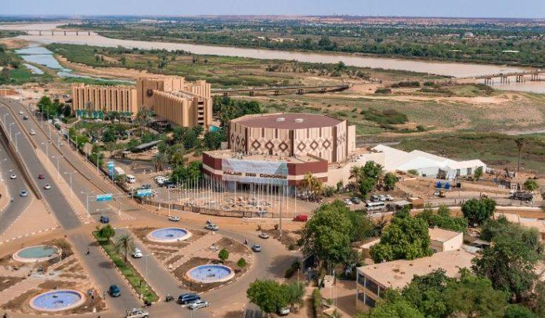
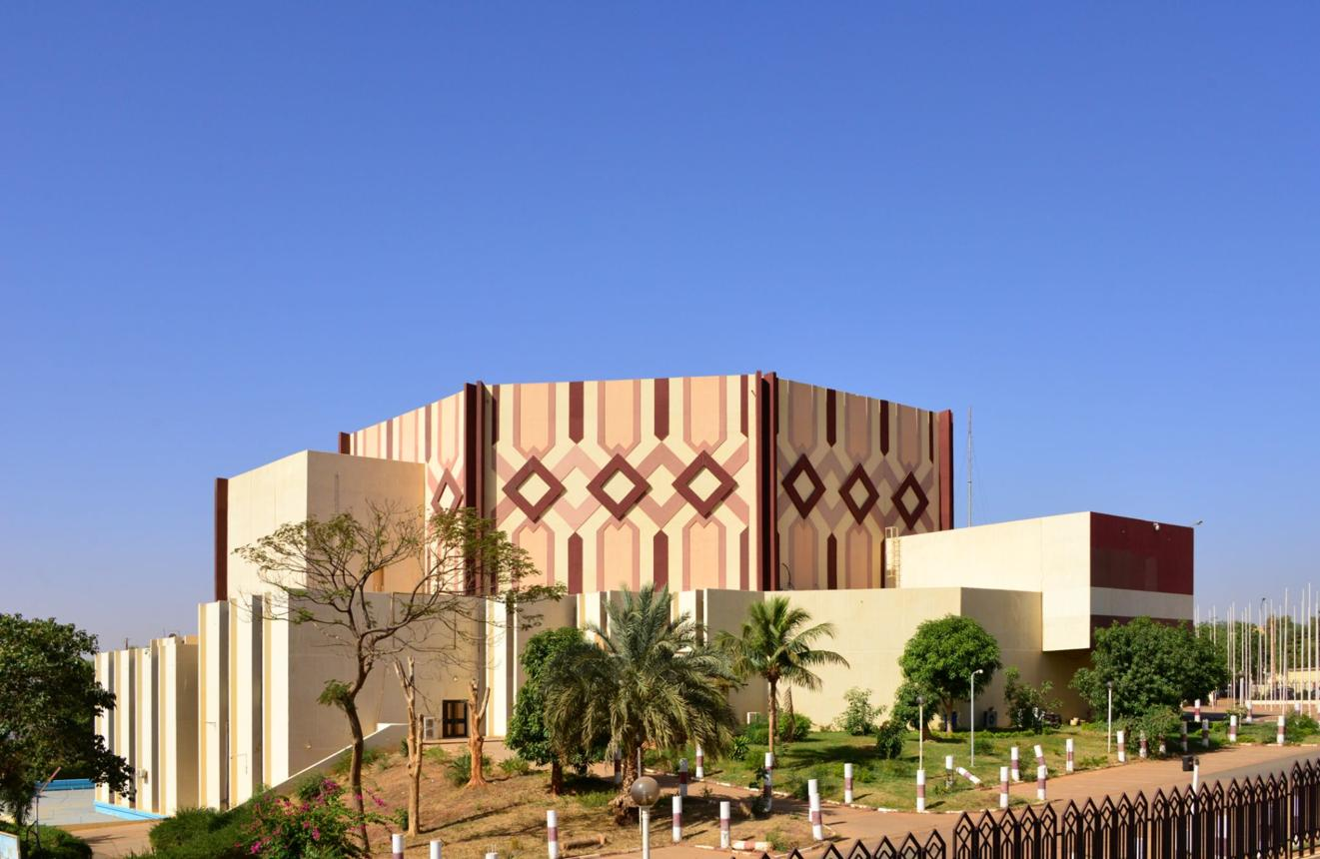
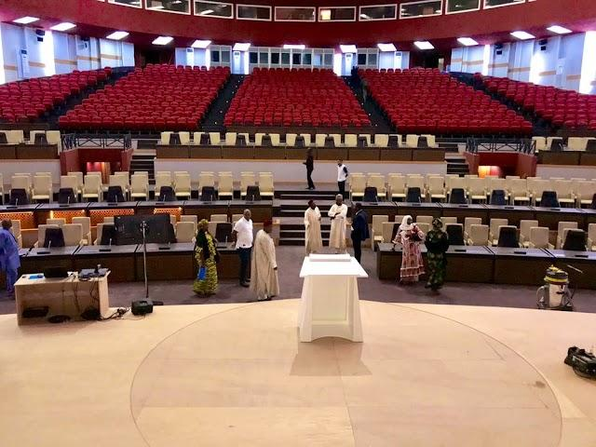
7
Nigers mest prestigefyllda och centrala konferensanläggning.
- Stad: Niamey
- Kapacitet: upp till 2 500+ personer
- Nationell landmark
- Används för statliga och internationella möten
- Väldigt stark inom toppmöten, diplomatiska event och konferenser

2. Centre International de Conférences Mahatma Gandhi (CICMG)
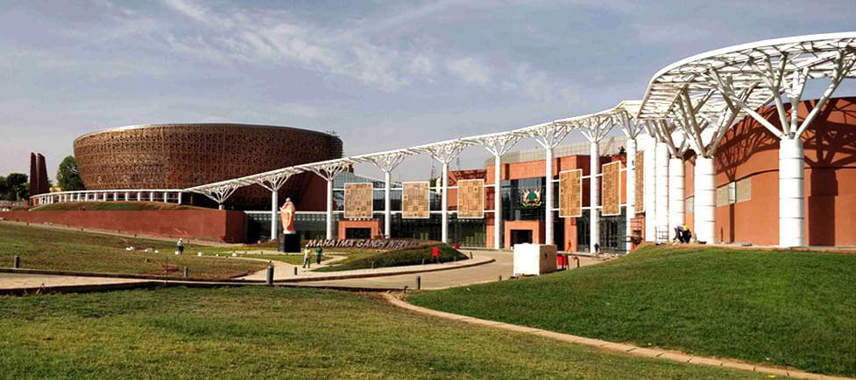
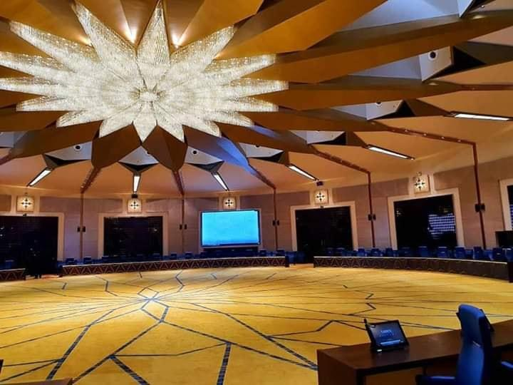
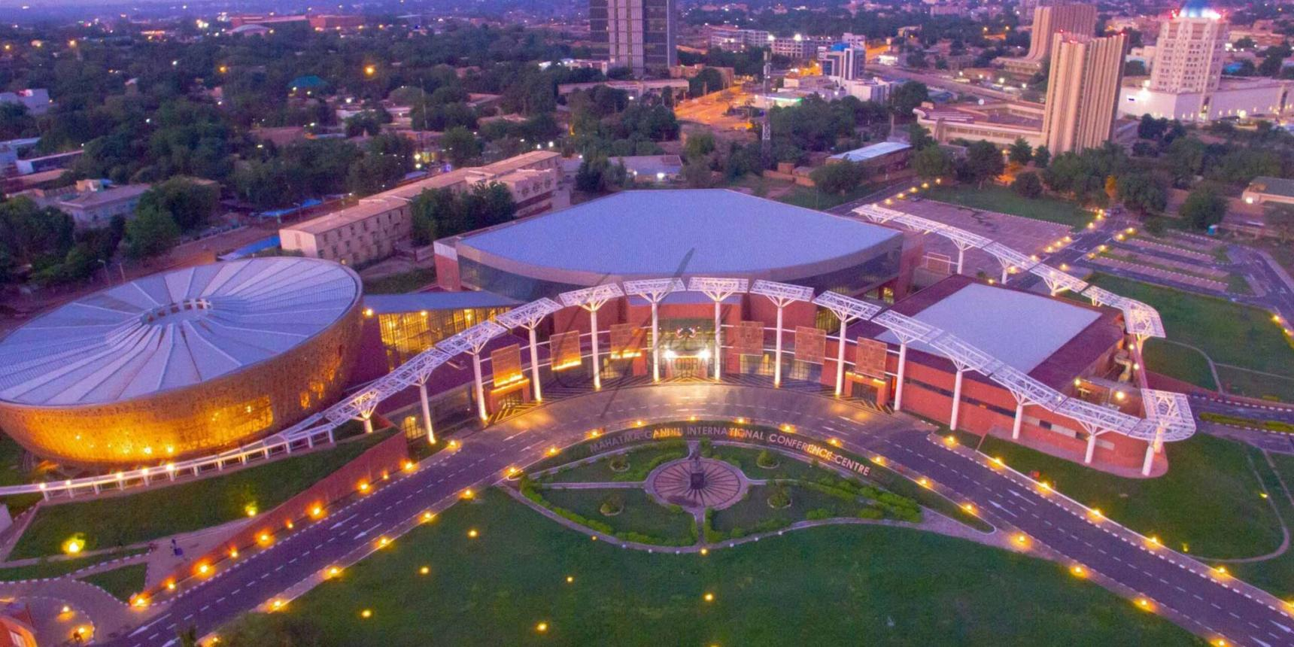
5
En av Nigers mest moderna konferensanläggningar.
- Stad: Niamey
- Kapacitet: upp till 2 000+ personer
- Byggd för internationella toppmöten
- Modern arkitektur
- Väldigt stark inom internationella konferenser, statliga event och summits

3. Radisson Blu Hotel & Conference Center Niamey
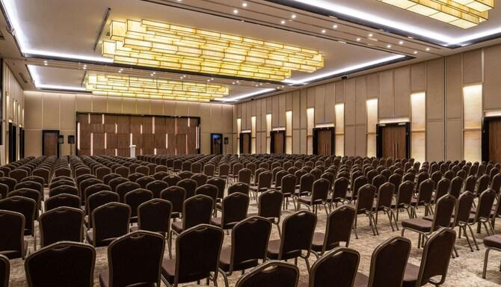
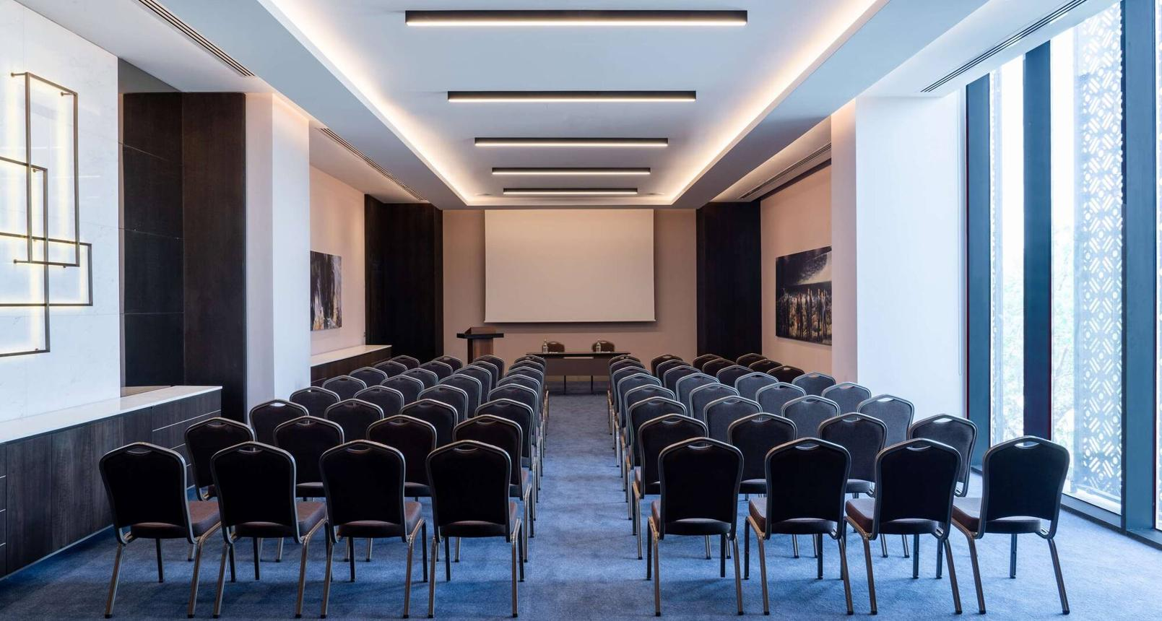
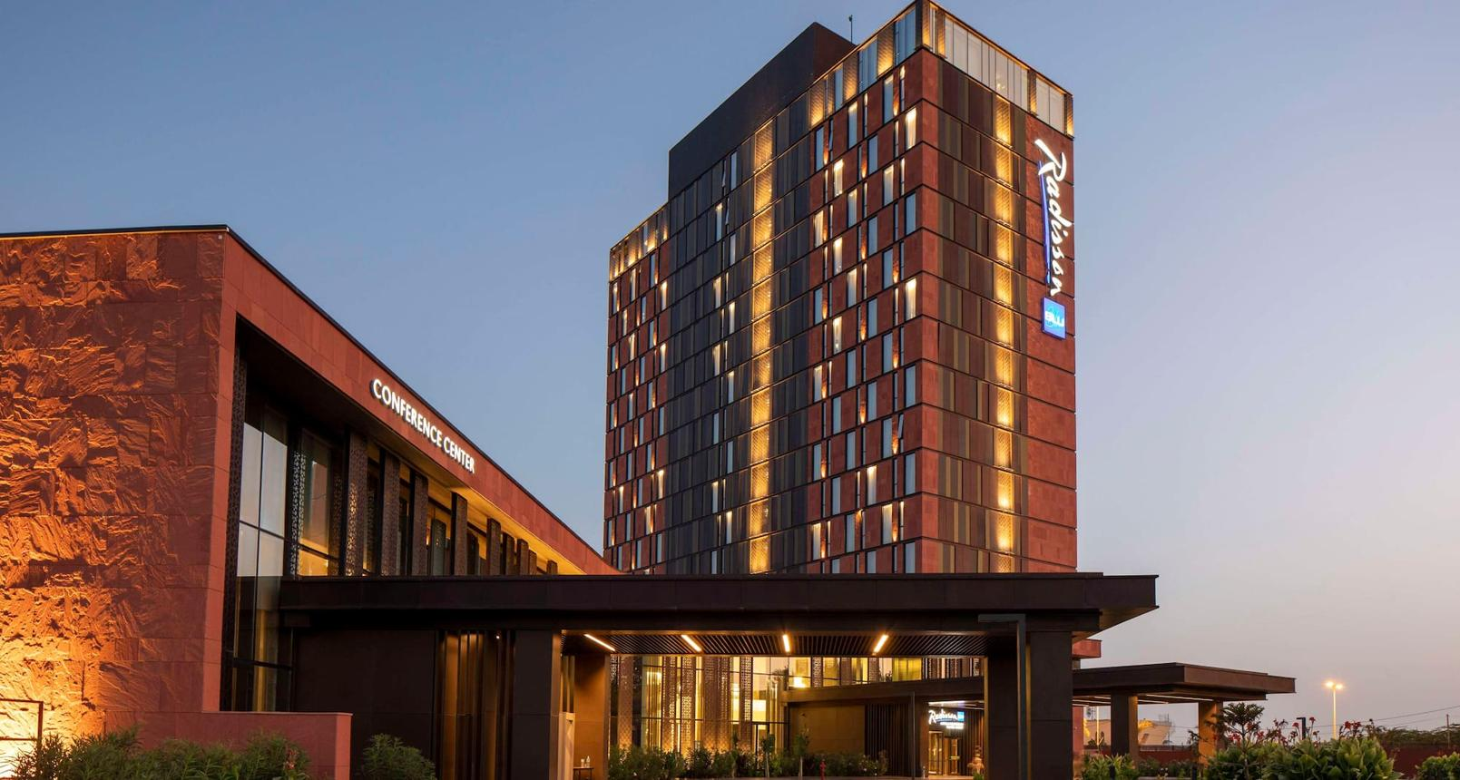
7
En av de mest exklusiva konferensanläggningarna i Niger.
- Stad: Niamey
- Kapacitet: upp till 1 200+ personer
- Premium hotell- och konferensmiljö
- Internationell standard
- Väldigt stark inom konferenser, corporate events och affärsmöten

4. Hôtel Gaweye Conference Facilities

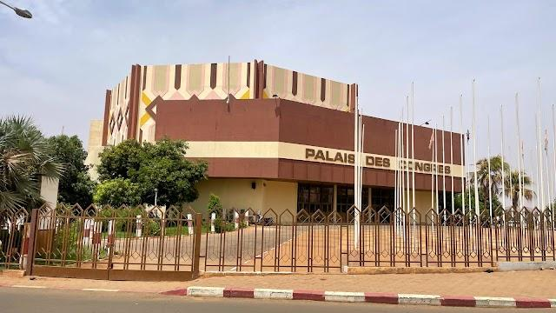
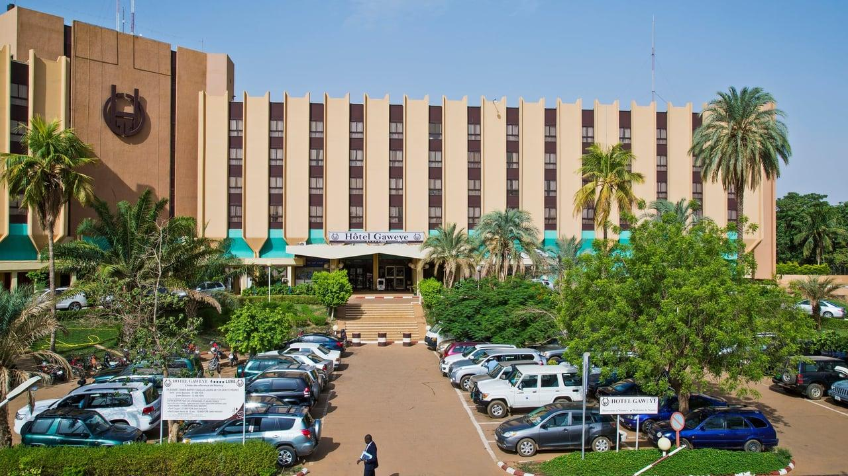
5
En av de mest etablerade konferensanläggningarna i Niamey.
- Stad: Niamey
- Kapacitet: upp till 800+ personer
- Läge vid Nigerfloden
- Klassisk hotell- och konferensmiljö
- Väldigt stark inom konferenser, affärsmöten och corporate events

5. Bravia Hotel Niamey Conference Center
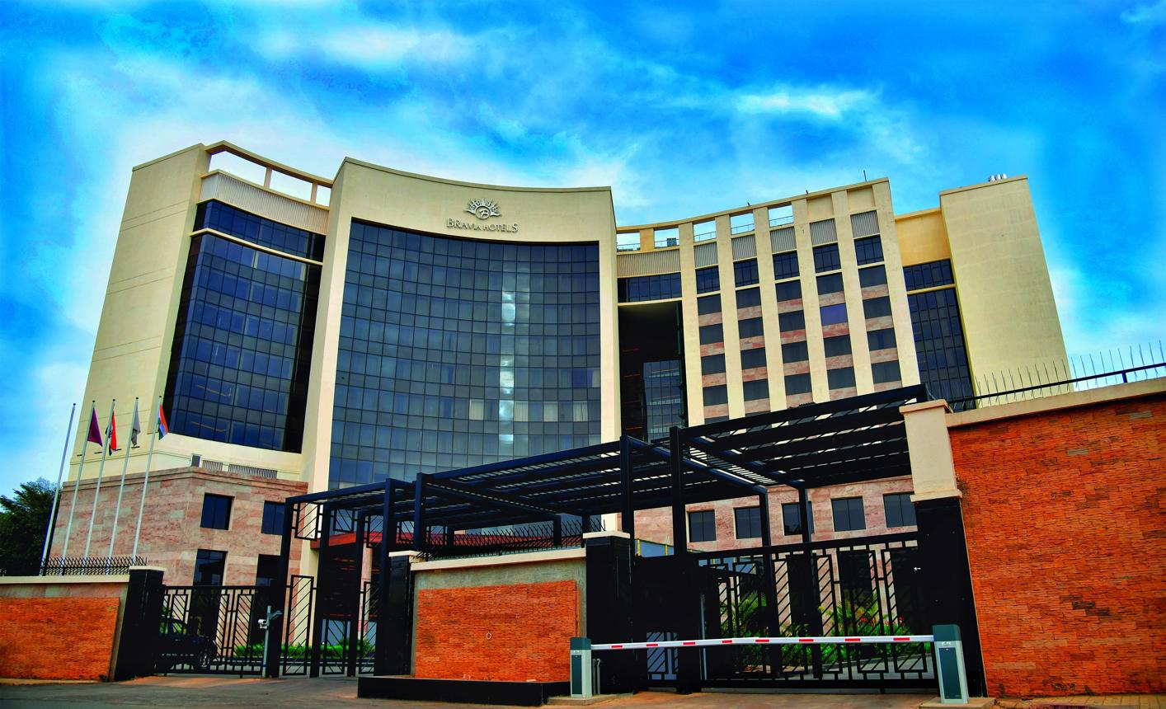
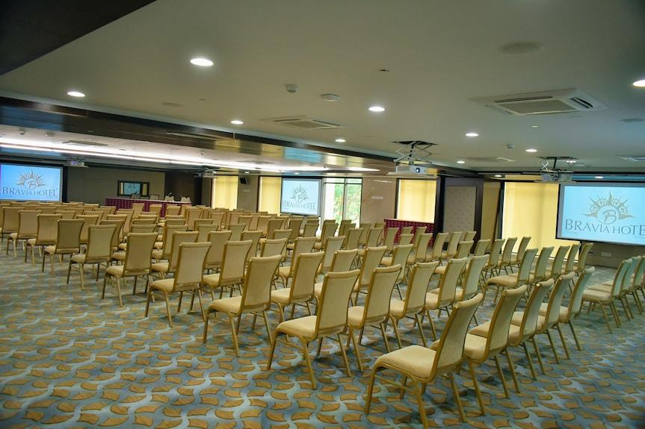
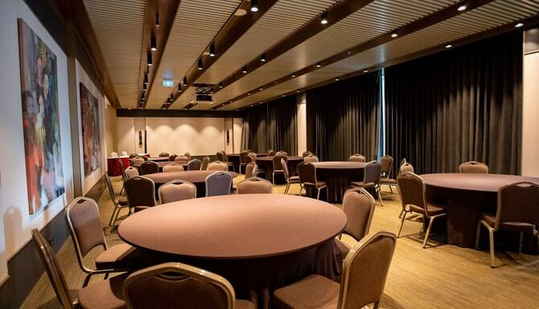
7
En modern och växande konferensanläggning i Niamey.
- Stad: Niamey
- Kapacitet: upp till 600+ personer
- Nyare hotell med moderna faciliteter
- Centralt läge
- Väldigt stark inom konferenser, workshops och affärsmöten

